

“无论你是打工仔，还是创业者，
无论你是否有基础，无论你是否有钱……
你都可以像我一样，使用一套不可思议的简单方法，
仅用3个月的时间，就把月收入由1000元，
提升到15000元……
任何人都可以做到，方法太震撼了……
所以，你千万不要在晚上10点以后观看……”

如果你喜欢上进、追求成功，恭喜你！
来对了地方！
如果你已经阅读过有关本页面内容………
，请直接拉至末页，索取大礼！（Ctrl+End即可！）
绝对震撼！
绝对惊喜！
客服QQ 1056762202

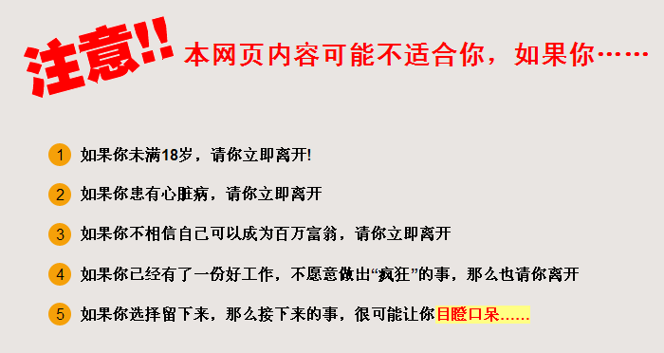



如果你喜欢上进、追求成功，恭喜你！
来对了地方！
如果你已经阅读过有关本页面内容………
，请直接拉至末页，索取大礼！（Ctrl+End即可！）
绝对震撼！
绝对惊喜！
客服QQ 1056762202

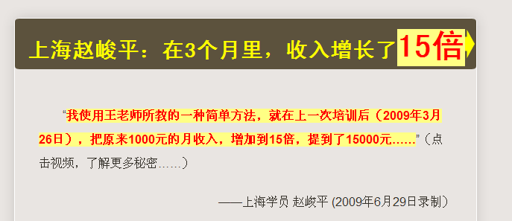
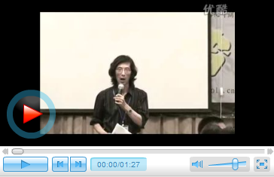
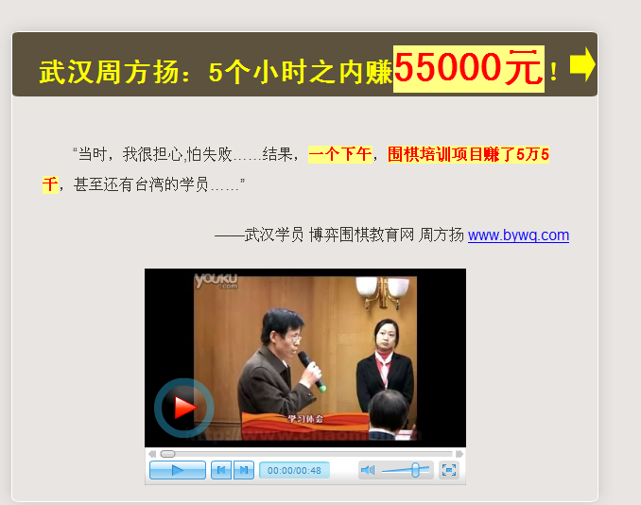
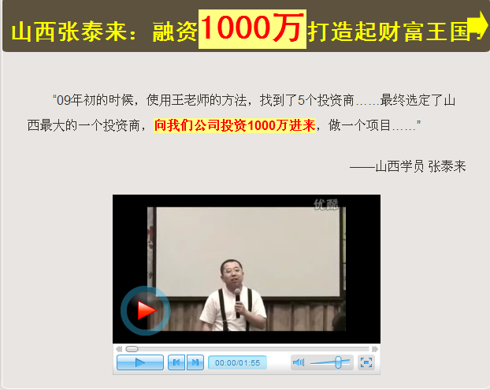


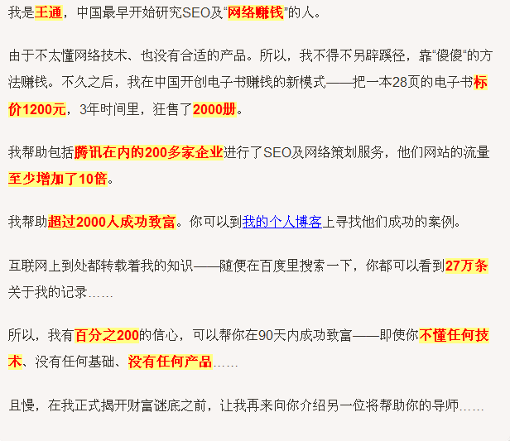





如果你喜欢上进、追求成功，恭喜你！
来对了地方！
如果你已经阅读过有关本页面内容………
，请直接拉至末页，索取大礼！（Ctrl+End即可！）
绝对震撼！
绝对惊喜！
客服QQ 1056762202


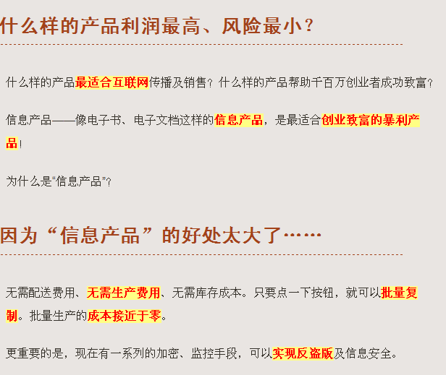
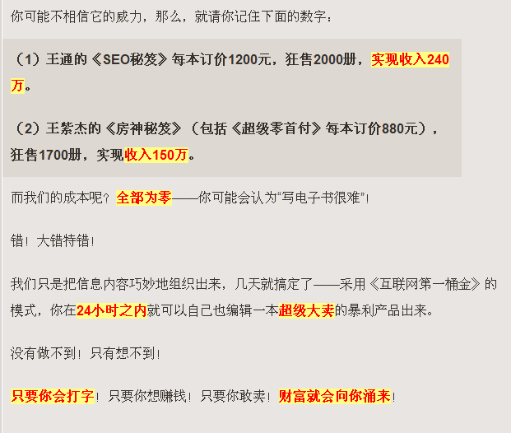

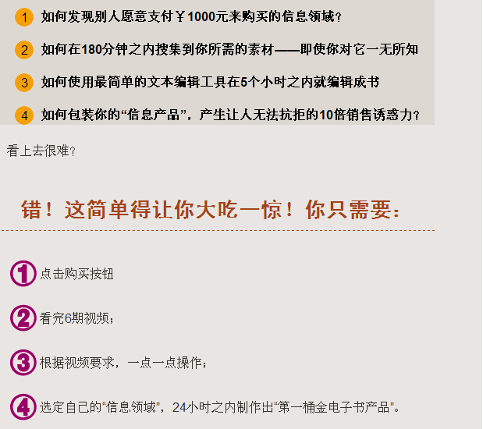




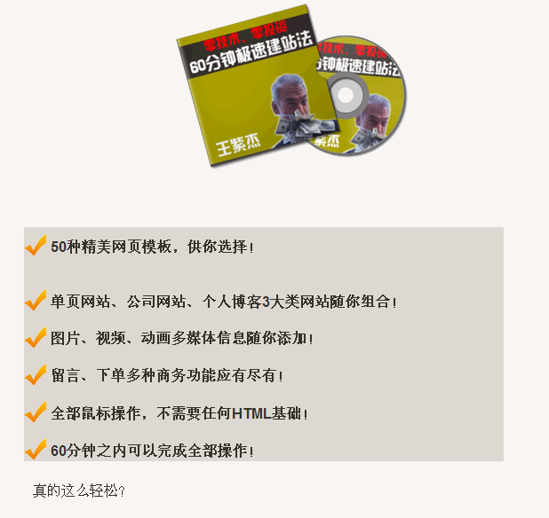
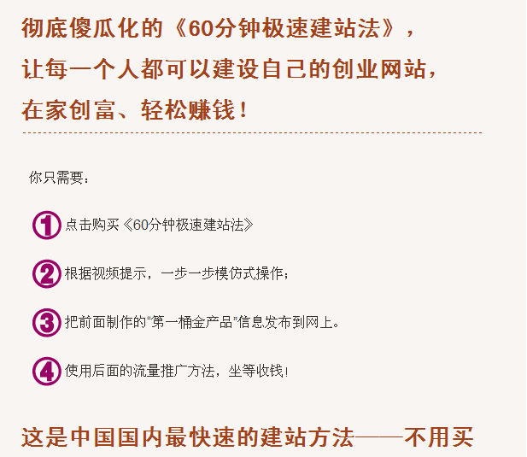



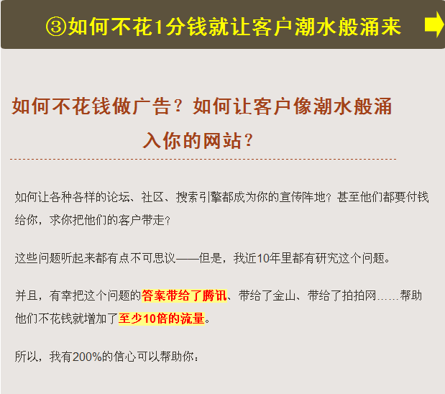
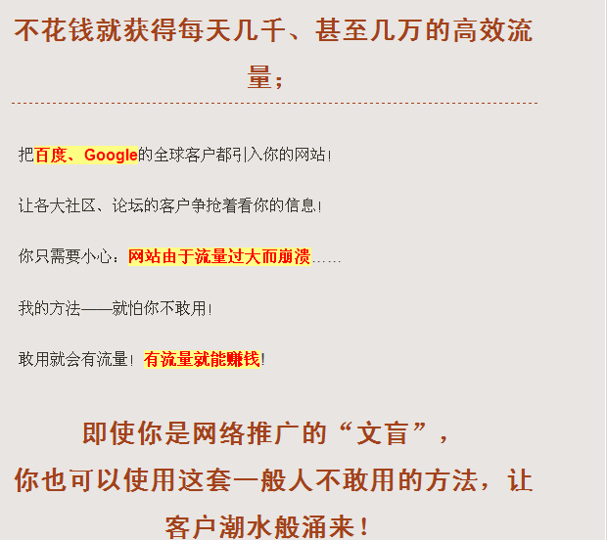

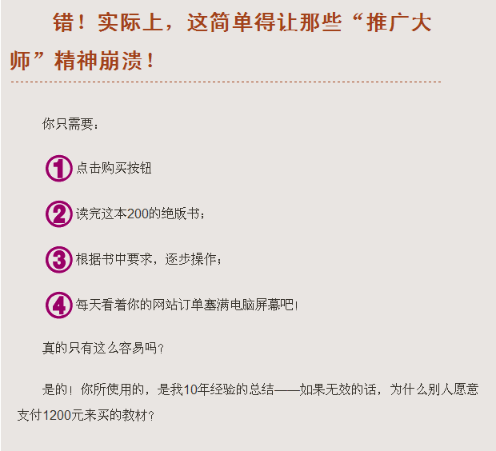
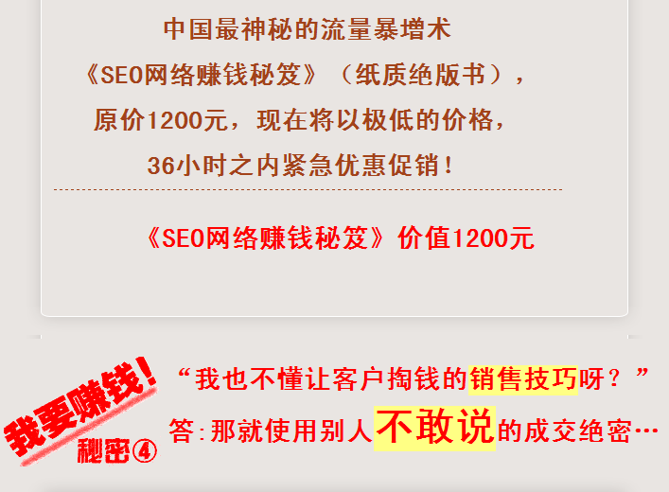

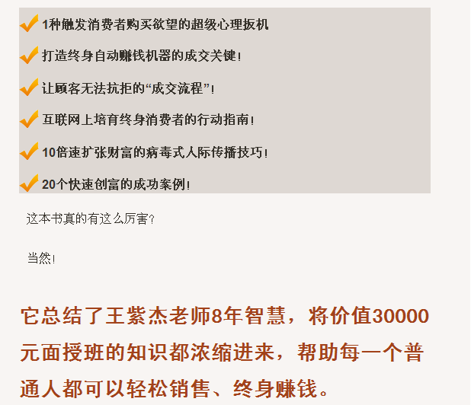
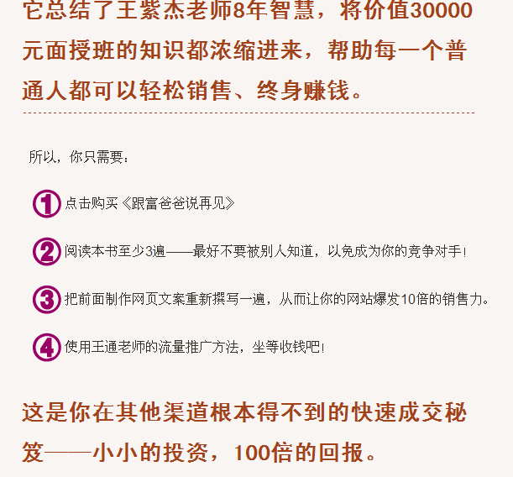



怎么还有顾虑 ？
…………………
没关系！
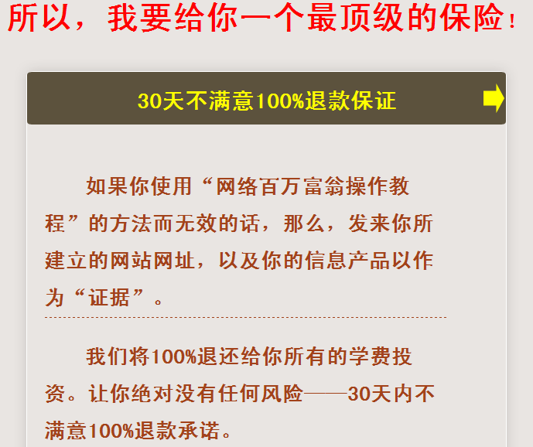


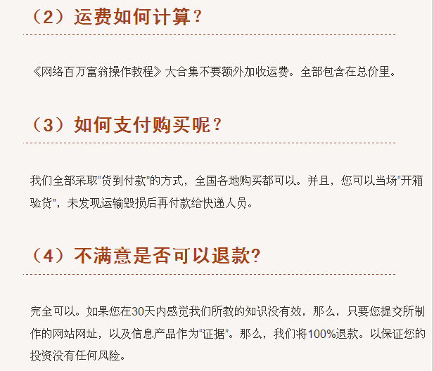
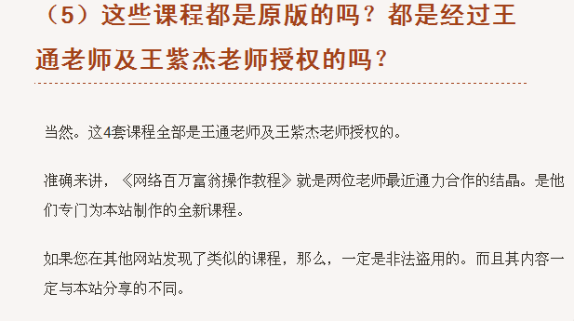
恭喜您！看完了这个催眠式的销售页面！
但是…………
……………
您是不是有点遗憾…..
面对600元的促销价格，
你是不是犹豫价格有点贵….
你是不是希望少一点费用，就可以拥有这一套教程？
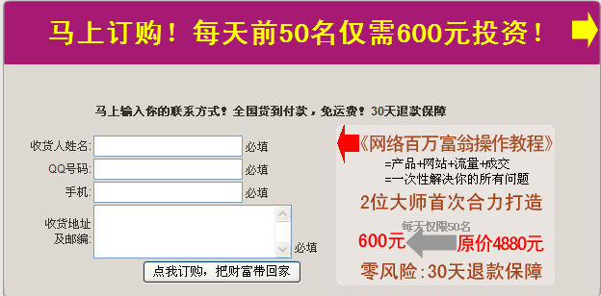
600元的官方价格，如果您喜欢，请购买正版！此教程版权归原作者所有！

但是，如果有更低的价格，给你同样教程的情况下，你是否愿意选择这一个？

现在就有一个这样的机会！
……………………………………………
马上行动！
98元 立刻索取！
1.淘宝购买
点击进入：（淘宝优惠中….）
2.联系客服索取：QQ1056762202（验证：百万富翁）
………………………………………………

不需要600元！甚至不需要100元！
…………..
………………….
只需要98元！
即可拥有全套教程！
…………………………………………..
马上行动！
立刻索取！
1.淘宝购买 （优惠中…….）
点击进入：
2.联系客服索取：QQ1056762202（验证：百万富翁）
………………………………………………

我们来清点一下：
1.轻松教你打造独家产品——
《互联网第一桶金》6集视频 （高清正版）
2.极速建设魅力免费网站——
《60分钟极速建站》6集视频 （配套附汉化工具）
3.快速免费推广——
《seo网络赚钱秘笈》200页完整版（四部）
4.超级催眠式说服成交——
《顾客成交魔法》精装完整版 （3部 ）
附送催眠案例——
《超级催眠式销售案例》一部 (首次公开）
…………………………………………………………………………

与官方出售数量一样！一个都不会少！
………………………………………………
马上行动！
立刻索取！
1.淘宝购买
点击进入：（淘宝优惠中….）
2.联系客服索取：QQ1056762202（验证：百万富翁）

……………………………………………….

你是不是很意外？

我要再给你一个绝对震撼的超级大礼！

1.《图腾竞价3.0一到十四集》高清视频官方售价1000元
2.《12个月从0到100万+文森特詹姆斯》.pdf 价值1000
3.首次公开《互联网超级创富秘笈》.pdf
4.网络名作《闪电富翁制造机》.rar
5.《商道seo快速排名秘笈》实战操作
6.《皇冠速成秘籍教程》网络热销教程
7.《手把手教你把宝贝卖疯》13部视频+txt文字说明 淘宝热卖…
8.《2010北京网络营销峰会全程》完整录音（13集）
怎么样？
是不是你想要的？
是不是有了1000个购买的理由！！！
………….
…………
…………
那好，
现在，
放松心跳，
均匀呼吸……..

我要给你第1万零一个购买的理由！！！

对，你没听错！

这些都是真的！

我要再给你第9大礼品！

《陈安之成功学全集》10G高清视频

在这里，我要说的是《陈安之成功学全集》，别说一般人的那点收藏，就是整个互联网有全集的都没几家！

首先我要说的是你不用担心受骗！
这些教程已经录制电子版，已经存在我的邮箱
发你一份我不会损失什么！
马上行动！
立刻索取！
1.淘宝购买
点击进入：（淘宝优惠中….）
2.联系客服索取：QQ1056762202（验证：百万富翁）

不要再犹豫！！！

马上行动！

行动速度决定成功高度！

马上行动！
立刻索取！
1.淘宝购买
点击进入：（淘宝优惠中….）
2.联系客服索取：QQ1056762202（验证：百万富翁）

还在犹豫吗？

……….
………..

这样你是不是就放心多了！

再次我要说的是你不用担心受骗！
这些教程已经录制电子版，已经存在我的邮箱
发你一份我不会损失什么！

最后我要说的是你不用担心受骗！
这些教程已经录制电子版，已经存在我的邮箱
发你一份我不会损失什么！

好，现在我们一起分析一下：
你有几个选择：

第一种选择：
- 购买 ，
（绝对0风险）
A.不满意 ——30天全额退款！
B.满意——操作后 不成功，把你的网站信息发过来，我们随时退款！

第二种选择：
- 默默走开 ………..
（人生至痛莫过于此）
这个是你损失最大的选择，
无风险的尝试你都不愿意？
那么什么样子的成功机会，你才会真正的行动呢？！

告诉你：80%的人就是因为行动力不够，错失了成功创富的机会！

人生又有几次这样的零风险成功创富的机会呢？

你还继续选择放弃、无所谓……？
…………
…………..
…………….
或许你还有第三种选择！
过一段时间再购买！

拖延！
拖延！！
该死的拖延！！！

………..
…………
……………
………………..
…….
扪心问一下：
你以前做过多少这样子的“以后再说吧”“放一段时间再说吧”这样的事？？

…….
最后呢？
………
是不是 不了了之 啦！！！

………..
………..
这就是大部分人不成功的原因！！！

记住它：
永远记住它：
行动速度决定你的成功高度！

好，现在再给你最后一次成功创富
马上行动的奖励！
凡是2010年前 订购本套互联网百万富翁操作教程的同学在促销价98元的基础上再大幅优惠！！！48元即可轻松拥有！

立刻索取！
1.淘宝购买
点击进入：（淘宝优惠中….）
2.联系客服索取：QQ1056762202（验证：百万富翁）

3.快速获取方式
为了加快你成功的速度：特别开通24小时订购专用通道
3.助理电话：13952411801

2010.12.29
恭祝成功！

如果你还有借口，那我只能说 你与网络无缘，与成功财富无缘…………..

